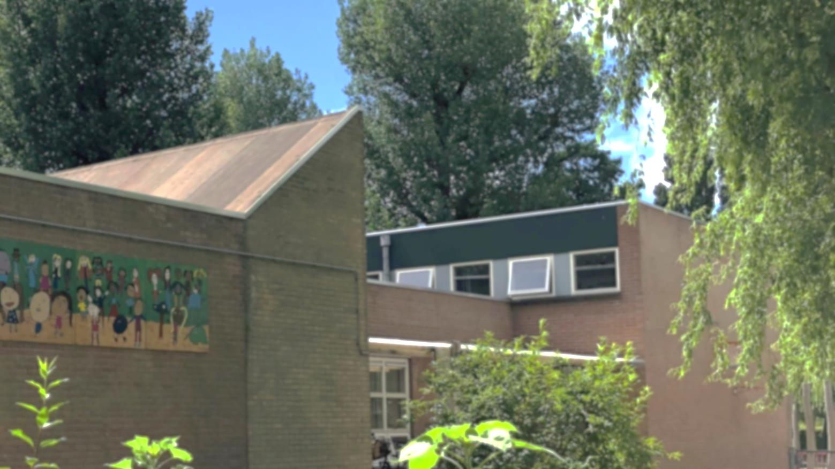

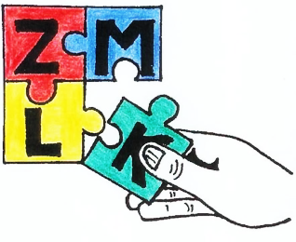
Aanmelden
Alle informatie voor aanmelding van leerlingen op de A. Willeboerschool
A. Willeboerschool

Rotterdam, donderdag 5 november 2020

Geachte ouders, verzorgers,
De A. Willeboerschool is een school voor Speciaal Onderwijs. We staan voor onderwijs aan zeer moeilijk lerende kinderen in de leeftijd van 4 – 20 jaar. Daarbij werken we aan een zo groot mogelijke zelfredzaamheid van de leerlingen, om ze voor te bereiden op het leven ná school. We denken niet in beperkingen; maar in mogelijkheden. Dat doen we in een kleine, warme school, waar we werken aan maximale talentontplooiing van de leerlingen. We doen dat al vanaf 1949. De school was pionier waar het gaat om onderwijs aan zeer moeilijk lerenden en draagt meer dan 70 jaar kennis en ervaring met zich mee. Uw zoon of dochter is bij ons in goede handen.
U heeft dit formulier geopend omdat u uw zoon/ dochter wilt aanmelden voor onderwijs op de Willeboerschool’; of omdat u een aanmelding overweegt. In deze brief vertellen we kort en krachtig welke gegevens we van u vragen en waarom we dat doen; en hoe de aanmeldprocedure verloopt.
Op de volgende bladzijden worden de volgende gegevens gevraagd:
- De NAW gegevens van uw zoon/ dochter; en van u als verzorger;
- Gegevens van uw huisarts en zorgverzekering;
- Gegevens van de huidige school;
- Toestemming om gegevens van uw zoon/ dochter te delen in school. Dit is nodig om met alle betrokken professionals na te gaan of we denken de juiste school voor uw zoon/ dochter te zijn;
- Indien uw zoon/dochter in de 6 maanden voorafgaande aan de plaatsingsdatum niet ingeschreven heeft gestaan bij een andere school of onderwijsinstelling, vragen wij u de “verklaring geen onderwijs” in te vullen;
- Uw wensen met betrekking tot medicijnverstrekking/ zelfzorgmiddelen;
- Uw wensen met betrekking tot privacy/ het gebruik van beeldmateriaal.
U kunt het formulier digitaal of met de hand invullen en ondertekend retour sturen. Dat kan per e-mail of post. U vindt de gegevens onderaan deze brief. Na ontvangst starten we de aanmeldprocedure.
Vanzelfsprekend vindt er altijd een oriënterend gesprek plaats op school en wellicht heeft dat gesprek al plaatsgevonden. De aanmeldprocedure neemt enkele weken in beslag. Met alle betrokken professionals denkt de school na of we denken de juiste school voor uw zoon/ dochter te zijn. In vrijwel alle gevallen zal er een observatie plaatsvinden op de vorige school; of een proefplaatsing op de Willeboerschool zelf. Het samenwerkingsverband moet de aanvraag tot plaatsing bevestigen in de vorm van een zogeheten toelaatbaarheidsverklaring (TLV). Daarnaast moet worden nagegaan of de school plaats heeft; of dat uw zoon/ dochter alleen geplaatst kan worden op een wachtlijst. We proberen in alle gevallen zo snel mogelijk duidelijkheid te geven.
De A. Willeboerschool is een openbare school. Er zijn geen kosten verbonden aan onderwijs op onze school. Wel is er sprake van een vrijwillige ouderbijdrage van € 40,-- per jaar. Voor gym vragen we gemakkelijk zittende kleding beschikbaar te stellen. Deze kleding blijft op school en gaat alleen in de vakantie terug naar huis om te wassen.
Heeft u vragen of opmerkingen, neemt u gerust contact op.
Vriendelijke groet,
Albert Buitenhuis
Directeur A. Willeboerschool

GEGEVENS VOOR HET INSCHRIJVEN VAN UW ZOON/ DOCHTER
Vanuit de onderwijsinspectie is de school verplicht in het bezit te zijn van een kopie van een document van alle leerlingen, die zelf of van wie één van beide ouders een niet-Nederlandse culturele achtergrond heeft. Is daar sprake van, dan verzoeken we een kopie van een legitimatiebewijs (paspoort, ID of verblijfsvergunning) mee te sturen bij de aanmelding. Op de kopie dient de geboorteplaats duidelijk vermeld te staan.
GEGEVENS LEERLING:
Achternaam :
Voorna(a)m(en) :
Roepnaam :
Adres :
Postcode + woonplaats :
Geslacht :☐meisje / ☐jongen*
Geboortedatum :
Geboorteplaats :
Geboorteland :
Nationaliteit :

GEGEVENS OUDER/VERZORGER 1:
Naam :
Adres :
Postcode + woonplaats :
Telefoonnummer thuis :
Mobiel nummer :
Telefoonnummer werk :
Mail adres :
Geboortedatum :
Geboorteplaats :
Geboorteland :
Nationaliteit :
Opleiding :
Beroep :
Wettelijk gezag : ☐ja / ☐nee*

*aanvinken wat van toepassing is

GEGEVENS OUDER/VERZORGER 2:
Naam :
Adres :
Postcode + woonplaats :
Telefoonnummer thuis :
Mobiel nummer :
Telefoonnummer werk :
Mailadres :
Geboortedatum :
Geboorteplaats :
Geboorteland :
Nationaliteit :
Opleiding :
Beroep :
Wettelijk gezag : ☐ja / ☐nee*
* aanvinken wat van toepassing is
GEGEVENS HUISARTS/ZIEKTEKOSTENVERZEKERING:
Naam huisarts :
Adres huisarts :
Postcode + woonplaats :
Telefoonnummer :
Ziektekostenverzekeringsmaatschappij :
Polisnummer :

HUIDIGE SCHOOL:
Naam :
Adres :
Postcode + woonplaats :
Telefoonnummer :
Groep :

ONDERTEKENING:
Naam :
Datum :
Handtekening(en):

TOESTEMMINGSVERKLARING
We vragen uw toestemming om de gegevens van uw zoon/ dochter op te vragen en te delen met alle –bij de aanmelding- betrokken professionals om na te gaan of we denken de juiste school voor uw zoon/ dochter te zijn.

Ondergetekende(n) :
Ouder(s)/verzorger(s) van :
Geboortedatum kind :
☐ geeft/geven toestemming om rapportage met betrekking tot bovengenoemde leerling op te vragen, deze te bespreken en relevante informatie te delen met diegenen die binnen de school betrokken zijn bij het onderwijsproces van de leerling.
☐ geeft/geven hierbij toestemming om het verslag van het intakegesprek te delen met de leden van de Commissie van Begeleiding en relevante informatie hieruit te delen met diegenen die binnen de school betrokken zijn bij het onderwijsproces van de leerling.
☐ geeft/geven hierbij toestemming aan de orthopedagoog van de A.Willeboerschool om advies te geven tijdens interne groeps- en teamleerlingbesprekingen m.b.t. tot hun kind. Indien inzet van de orthopeda-goog bij een hulpvraag gewenst is, wordt hierover altijd telefonisch contact opgenomen met ouders.
☐ geeft/geven hierbij toestemming aan de logopedist van de A.Willeboerschool om beeld-/geluid-opnames te bespreken met en gegevens m.b.t. leerling op te vragen bij/uit te wisselen met diegenen die binnen en/of buiten de school betrokken zijn bij het onderwijsproces van de leerling.
Datum :
Handtekening(en) :

VERKLARING GEEN ONDERWIJS
Indien uw zoon/dochter in de 6 maanden voorafgaande aan de plaatsingsdatum niet ingeschreven heeft gestaan bij een andere school of onderwijsinstelling, vragen wij u onderstaande verklaring in te vullen.

Ondergetekende(n) :
Ouder(s)/verzorger(s) van :
Geboortedatum kind :
☐ geeft/geven hierbij aan dat bovengenoemde leerling voorafgaande aan de plaatsingsdatum op de A. Willeboerschool tenminste 6 maanden niet op een andere school of onderwijsinstelling ingeschreven heeft gestaan.

Datum :
Handtekening(en) :

MEDICIJNVERSTREKKING/ ZELFZORGMIDDELEN
Het kan voorkomen dat uw zoon/dochter tijdens een schooldag ziek wordt. Als deze situatie zich voordoet moet de school een zorgvuldige afweging maken of uw kind baat heeft bij een ‘zelfzorgmiddel’ -zoals een eenvoudige pijnstiller (paracetamol), middelen die vrij bij een drogist of apotheek gekocht kunnen worden- en het toedienen daarvan. De school doet dat alleen als u daar toestemming voor heeft gegeven. Wanneer u dit formulier niet invult en/of niet meegeeft naar school, wordt er niets gegeven. Bij onduidelijkheid zal de school altijd contact met u opnemen. Bij ziekte van een leerling zullen wij in eerste instantie ouders bellen om hun kind op te halen.
Ondergetekende(n) :
Ouder(s)/verzorger(s) van :
Geboortedatum kind :
☐ geeft/geven hierbij toestemming aan school om tijdens schooltijd een zelfzorgmiddel (paracetamol) toe te dienen aan bovengenoemde leerling als dit op grond van een zorgvuldige afweging betreffende de gezondheid/ het welbevinden van de leerling wenselijk wordt geacht.
☐ er zijn geen verdere medische bijzonderheden
☐ er zijn wel verdere medische bijzonderheden:
☐ mijn kind is overgevoelig voor (bijvoorbeeld: medicijnen, ontsmettingsmiddelen, smeerseltjes tegen insectenbeten, pleisters, overig):
☐ overig, te weten:
Geef veranderingen in medicijngebruik altijd zo spoedig mogelijk door aan school.
Datum :
Handtekening(en) :

PRIVACY/ HET GEBRUIK VAN BEELDMATERIAAL
Op onze school maken wij foto’s en filmpjes. Het maakt zichtbaar waar we op school mee bezig zijn. Het biedt structuur aan leerlingen en kan hun eigenwaarde vergroten. Het kan ook een aanvullend observatiemiddel zijn voor het schoolpersoneel. Ook uw dochter kan op deze foto’s (en soms in filmpjes) te zien zijn. Natuurlijk gaan we zorgvuldig om met foto’s en filmpjes. Wij plaatsen niets waardoor leerlingen schade kunnen ondervinden. We plaatsen bij foto’s en filmpjes geen namen van leerlingen. Toch vinden we het belangrijk om uw toestemming te vragen voor het gebruik van foto’s en filmpjes van uw dochter. Gaarne de toestemmingsverklaring invullen en ondertekenen.
Alle gegevens worden vertrouwelijk behandeld. Elke ouder met wettelijk gezag heeft recht op inzage van administratieve gegevens en correctie van onjuiste gegevens van het kind. U kunt daarvoor contact opnemen met de school.

Ondergetekende(n) :
Ouder(s)/verzorger(s) van :
Geboortedatum kind :

Verklaart/ verklaren dat beeldmateriaal, waaronder foto’s en video’s door de A.Willeboerschool gebruikt mag worden*:

☐ in de schoolgids en schoolbrochure en schoolkalender;
☐ op de website van de school;
☐ in de (digitale) nieuwsbrief;
☐ Social Schools, een gesloten digitaal platform (website, app) waarmee de school communiceert met ouders/ verzorgers en waar derden geen toegang toe hebben;
☐ In de groepsapp van de klas;
☐ besloten platforms van stichting BOOR.

Als u expliciet geen toestemming geeft voor het gebruik van beeldmateriaal:
☐ ik geef geen toestemming voor het gebruik van beeldmateriaal.

* aankruisen waarvoor u toestemming geeft

Aanvullende opmerkingen:
Datum :
Handtekening(en) :

